Test Swagger / Postman

1️⃣ Se connecter → récupérer le JWT
Code
POST /api/auth/login

2️⃣ Appeler l’historique
Code
GET /api/files/history
Authorization: Bearer <token>

Réponse attendue :
json
[
{
"originalName": "rapport.pdf",
"size": 123456,
"uploadedAt": "2026-07-31T09:00:00Z",
"expiresAt": "2026-08-07T09:00:00Z",
"expired": false
},
{
"originalName": "photo.png",
"size": 456789,
"uploadedAt": "2026-07-20T10:00:00Z",
"expiresAt": "2026-07-27T10:00:00Z",
"expired": true
}
]

Test avec Swagger de l’API /api/files/history
Il faut renseigner le token dans Authority

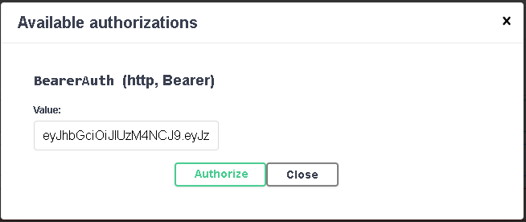
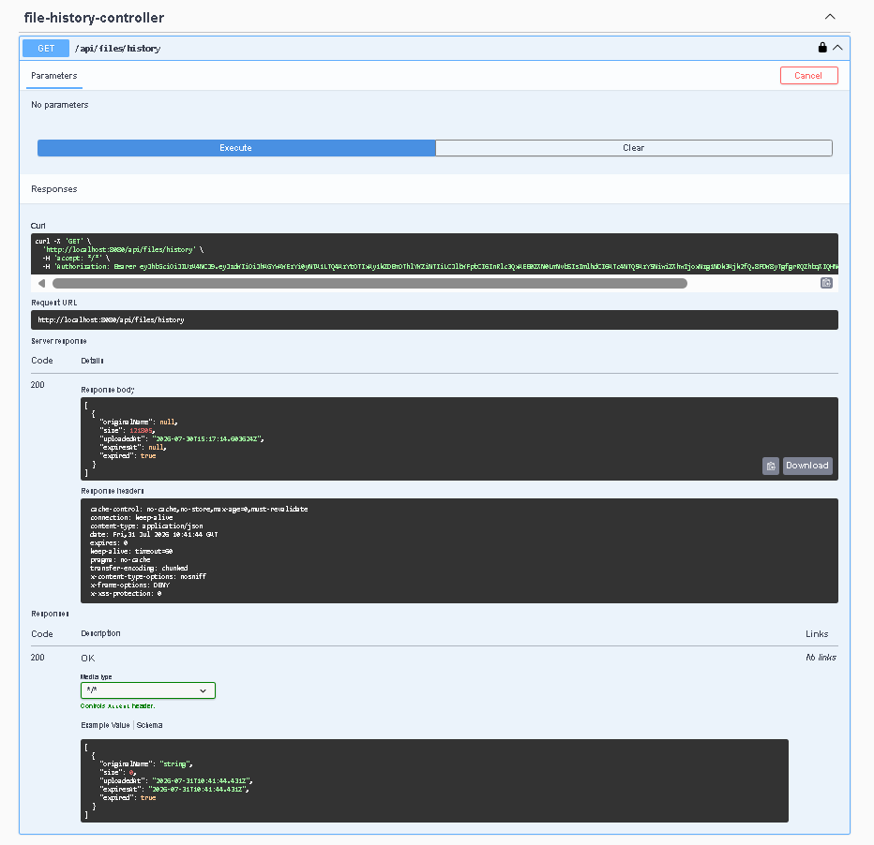

Test avec Postman de l’API /api/files/history

